- Kreuze alle Wörter an, die mit dem Thema Zeit zusammenhängen: / Zakroužkuj slova, která souvisejí s tématem čas.
- Suche die unbekannte Wörter im Wörterbuch und schreibe sie: / Vyhledej si ve slovníku slova, která neznáš a napiš je:
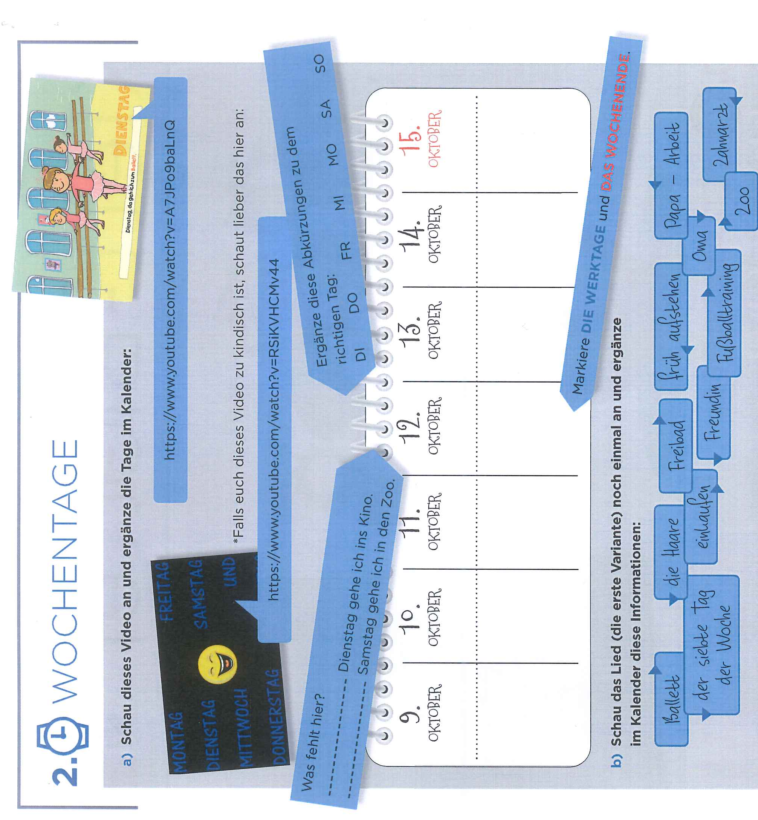
- Schau dieses Video an und ergänze die Tage im Kalender: / Podívej se na video a doplň dny do kalendáře.
*Falls euch dieses Video zu kindisch ist, schaut lieber das hier an: / Jestli se ti první video zdá příliš dětské, podívej se raději na tohle:
Ergänze diese Abkurzungen zu dem richtigen Tag: DI DO FR MI MO SA SO / Doplň tyto zkratky k jednotlivým dnům.
Was fehlt hier? / Co tady chybí?
Markiere DIE WERKTAGE und DAS WOCHENENDE. / Označ pracovní dny a víkend.
- Schau das Lied (die erste Variante) noch einmal an und ergänze im Kalender diese Informationen: / Podívej se znovu na první video a doplň do kalendáře tyto činnosti:

- Frage für die zweite Liedversion: Wie viele Instrumente spielen hier? Wie lang ist die Woche? / Otázka ke druhé verzi písně: Kolik nástrojů zde hraje? Jak dlouhý je týden?

- Ergänze zuerst richtig die Zeitangaben: / Doplň nejprve správně časové údaje:

- Schau das Video zum Lied an. Schreib dann die Monate in die Kästchen. / Podívej se na píseň ve videu. Napiš měsíce pod rámečky.
- Schau das Video noch einmal zur Kontrolle an: / Podívej se pro kontrolu znovu na video.
- Zu welchem Monat passen diese Begriffe? (Such im Internet oder im Wörterbuch.) / Ke kterému měsíci patří tyto pojmy? (Hledej na internetu nebo ve slovníku). Očísluj je.

- Beantworte die Fragen: / Odpověz na otázky celou větou:

- Schau dir das Video an. Wie heißen die 4 Jahreszeiten?
- Schau das Video noch einmal an und reihe die Bilder: / Podívej se ještě jednou na video a seřaď obrázky, jak jdou ve videu za sebou:
9,

- Sieh das Video zum letzten Mal und kreuze zu jeder Jahreszeit die richtige Antwort an: / Podívej se naposledy na video a zakroužkuj ke každému ročnímu období správnou odpověď.
6. Pokyny jsou jednoduché: Přelož si je sama / sám.

anderthalb = neunzig Minuten
beginnen = začínat, začít
später = později
treffen (sie trifft) jemanden – setkat se s kým
aussehen (es sieht aus) - vypadat

